童谣活动案例：小蜡笔（中班）
一、设计说明：
小蜡笔这首童谣篇幅短小，语言简洁、清晰、层次分明。童谣分为两段，第一段点题，第二段重点描述可爱的彩色小蜡笔的用途，神奇的小蜡笔为我们勾画出一幅色彩优美的画面。本次活动的重点最后一个仿编过程，要求幼儿利用其它颜色的蜡笔进行仿编，从而让幼儿从中获得丰富的词汇量和提高自身的仿编能力。
中班幼儿连贯性语言开始发展，他们运用语言交往的积极性有一定的提高，想说、愿意交流他们感兴趣的事物。他们喜欢童谣，但是由于思维直观形象性的特点，他们对作品如何仿编童谣还有一定困难。
活动目标：
1、理解童谣内容，感知童谣的韵律，学习有表情地朗诵童谣。
2、尝试用“我用X色画XX”的句式仿编儿歌。
活动准备：
ppt 图谱、图片若干
三、活动过程设计：
- 实物导入
1、出示一盒彩色的蜡笔，引起兴趣。
师：这是什么？有哪些颜色啊？
二、根据儿歌内容，边演示边朗诵儿歌。
过渡句：小蜡笔穿花衣，五颜六色真美丽。
师：你用蜡笔画什么？
师：这个小朋友和你们一样，也非常喜欢蜡笔，喜欢用蜡笔画美丽的事物，来，我们看一看，她都画了什么？
1、 出示“红色”，朗诵儿歌。
2、 依次出示绿、蓝、色的蜡笔和相应的图片，引导幼儿用童谣中的句式来说。
3、 朗诵儿歌的最后两句。
三、多形式引导幼儿学习儿歌
1、教师结合PPT有表情地完整朗诵童谣。
提问：儿歌里的绿、蓝、金是画的什么？
3、 师幼朗诵儿歌（ppt）。
分组朗诵儿歌。
男女朗诵儿歌。
四、引导幼儿进行仿编儿
1、引导幼儿仿编儿歌。
过渡：刚才诗歌里面用红色画国旗，绿色画草地，蓝色画海洋，金色画金鸡，。你还能用X色画XX呢？老师在桌子上给你们准备了一下图片，请你们小组合作，一起去创编一下吧。
2、分组利用图片进行仿编，教师巡回指导。
五、结束活动
幼儿仿编童谣并进行展示。
三、活动实施过程与分析：
第一环节我通过用实物蜡笔直接导入，让幼儿说说这是什么？有哪些颜色啊？从而激发幼儿的兴趣，调动幼儿的思维。
第二环节我采用了孩子们感兴趣的诵童谣与画童谣结合，用绘画童谣的方式来来吸引孩子们的注意力，让孩子们边看画童谣边感知这首童谣，给孩子营造一种轻松愉悦的学习氛围。先出示“红色”，引导幼儿朗诵。然后依次出示绿、蓝、色的蜡笔和相应的图片，引导幼儿用童谣中的句式来说。
第三、四环节我出示了图谱，引导幼儿结合PPT有表情地完整朗诵童谣。第四环节引导幼儿进行仿编，用X色画XX的句式。让幼儿小组利用图片进行仿编，教师巡回指导。
最后，让幼儿自主诵童谣画童谣，将主动权还给幼儿，充分体现幼儿的主体性。在这个过程中，孩子们显得很兴奋，也是本次活动的高潮，每个孩子都有画出了自己的丁老头。
活动场景：
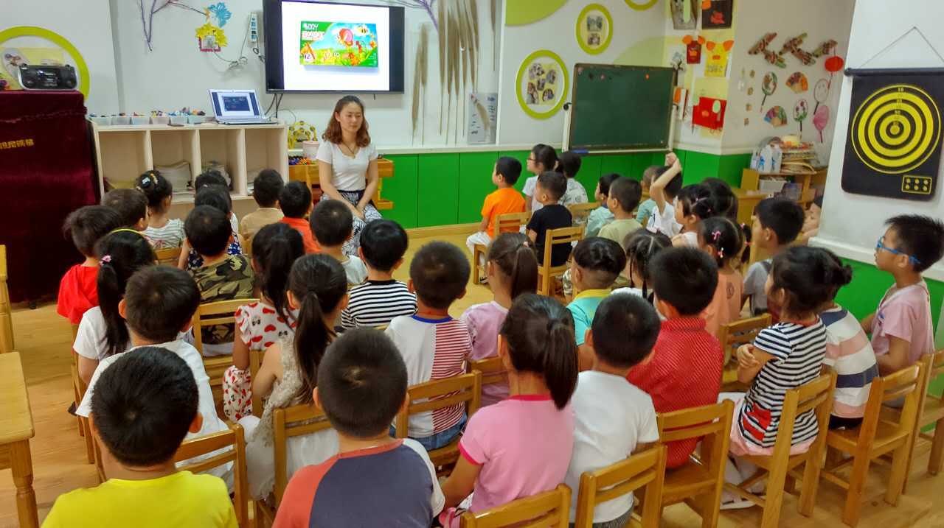
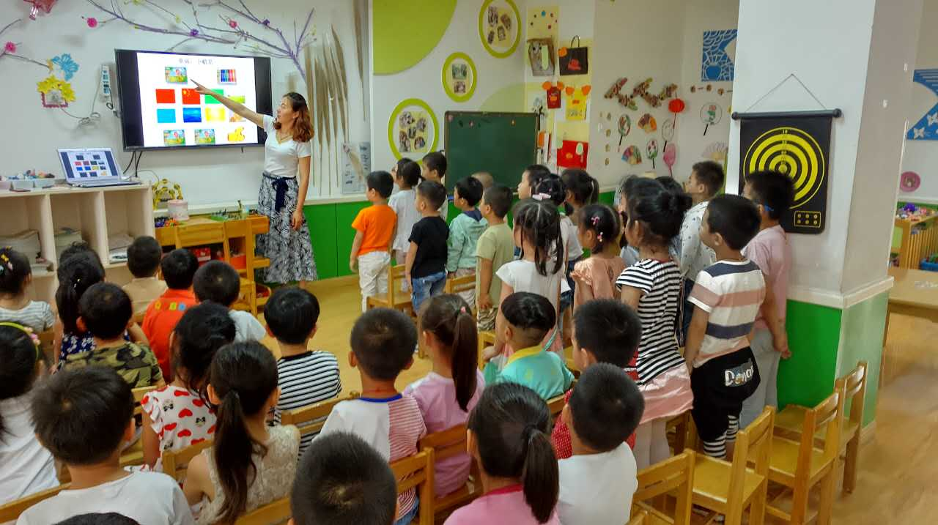
四、活动分析：
《小蜡笔》这首童谣是贴合孩子的实际生活，是孩子每天都会见到，接触到的文具用品。孩子们阅读童谣之后，可以将文学形象转化为绘画的语言形式，将文字之美、声音之美、色彩之美融为一体；孩子们念一念、说一说，再进行仿编。本次活动的难点是进行仿编，要求幼儿利用其它颜色的蜡笔进行仿编，从而让幼儿从中获得丰富的词汇量和提高自身的仿编能力。
幼儿的收获：
1.能完整准确地诵读童谣。
2.能简单地仿编。
教师的思考：
本次活动在仿编的环节可以在加点其他颜色，提高难度，从而达到一个层层递进，有易到难的一个过程。

